色彩心理学

同人

色彩心理学
蓝心导读：颜色心理学在我们生活中有很多微妙的应用，本文会为你娓娓道来：为什么快餐店不适合等人？为什么保险柜多为黑色？为什么冰箱多为白色？为什么蓝色汽车的事故率最高？为什么被子多为白色和淡蓝色？什么颜色让你容易入睡？什么颜色又能让你保持清醒？……——
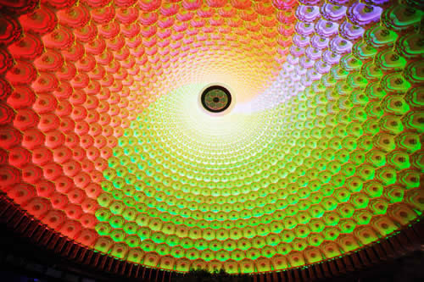
色彩具有不可思议的神奇魔力，会给人的感觉带来巨大的影响。例如，色彩可以使人的时间感发生混淆，这是它的众多魔力之一。人看着红色，会感觉时间比实际时间长，而看着蓝色则感觉时间比实际时间短。 请两个人做一个实验，让其中一人进入粉红色壁纸、深红色地毯的红色系房间，让另外一人进入蓝色壁纸、蓝色地毯的蓝色系房间。不给他们任何计时器，让他们凭感觉在一小时后从房间中出来。结果，在红色系房间中的人在40~50分钟后便出来了，而蓝色系房间中的人在70~80分钟后还没有出来。有人说， 这是因为红色的房间让人觉得不舒服，所以感觉时间特别漫长。确实有这个原因，但也不尽然。最主要的原因是人的时间感会被周围的颜色扰乱。 举个例子，在时下非常流行的休闲运动潜水中，人需要携带氧气瓶。一个氧气瓶大约可以持续 40~50分钟供氧，但是大多数潜水者将一个氧气瓶的氧气用光后，却感觉在水中只下潜了20分钟左右。海洋里的各色鱼类和漂亮珊瑚可以吸引潜水者的注意力，因此会感觉时间过得很快，这是原因之一。更重要的是，海底是被海水包围的一个蓝色世界。正是蓝色麻痹了潜水者对时间的感觉，使他感觉到的时间比实际的时间短。 这个现象在日常生活中也非常常见，灯光照明就是其中一个例子。在青白色的荧光灯下，人会感觉时间过得很快，而在温暖的白炽灯下，就会感觉时间过得很慢。因此，如果单纯出于工作的需要，最好在荧光灯下进行。白炽灯会使人感觉时间漫长，容易产生烦躁情绪。反之，卧室中就比较适合使用白炽灯等令人感觉温暖的照明设备，这样会营造出一个属于自己的悠闲空间。
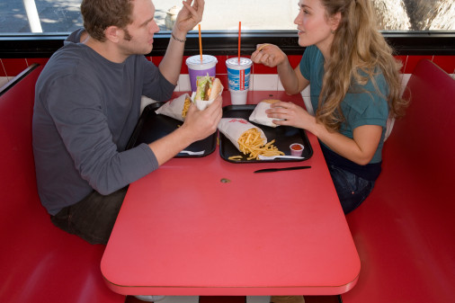
快餐店不适合等人 快餐店给我们的印象一般是座位很多，效率很高，顾客吃完就走，不会停留很长时间。有人喜欢和朋友约在快餐店碰面，但其实快餐店并不适合等人。这是因为很多快餐店的装潢以桔黄色或红色为主，这两种颜色虽然有使人心情愉悦、兴奋以及增进食欲的作用，但也会使人感觉时间漫长。如果在这样的环境中等人，会越来越烦躁。 比较适合约会、等人的场所应该是那些色调偏冷的咖啡馆。说句与颜色无关的话，咖啡的香味也有使人放松的效果，在这样的环境中等待自己的梦中情人，相信等再久也不会烦躁吧。
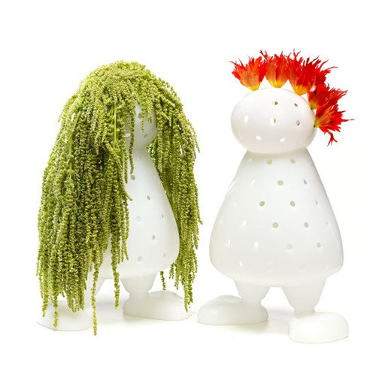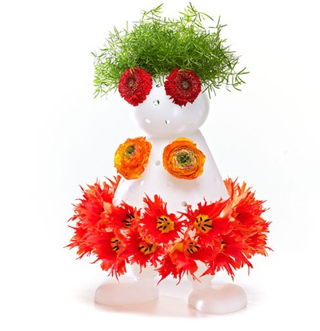
运用色彩心理学营造理想的公司会议环境 现代社会中，所有公司职员都有一个挥之不去的烦恼，那就是长时间的会议。超过两个小时的会议，谁都会觉得烦。然而，开会又是公司必不可少的程序。我建议公司的会议室最好以蓝色为基调进行室内装潢，例如使用蓝色系的窗帘、蓝色的椅子、蓝色的会议记录本看到蓝色的东西，会让人觉得时间过得很快，从而产生赶快将会议进行完的强迫观念。 此外，由于蓝色还有使人放松的作用。在放松的环境中开会，人也更容易产生有创意的点子或提出建设性的意见。因此，使用蓝色装潢会议室，不仅会使漫长的会议变得紧凑，而且会议内容也会变得更加充实、讨论也更有效率。 此外，如果想在会议中让自己的发言受人关注，建议你佩带一条红色的领带。这是因为红色有引人注意的作用。不过，如果穿一件红色的衬衫那就适得其反了。如果红色的面积过大，会分散对方的注意力，使其难以做出决断，因而要特别注意。
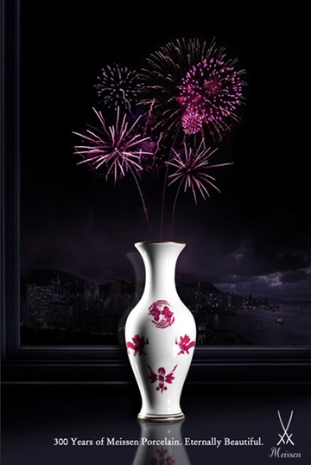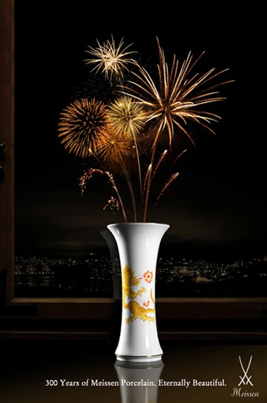
感觉重的颜色与感觉轻的颜色 色彩是有重量的。请大家不要误解，颜色自身是没有重量的，只是有的颜色使人感觉物体重，有的颜色使人感觉物体轻。例如，同等重量的白色箱子与黄色箱子相比，哪个感觉更重一点？答案是黄色箱子。此外，与黄色箱子相比，蓝色箱子看上去更重；与蓝色箱子相比，黑色箱子看上去更重。 不同的颜色使人感觉到的重量差到底有多大呢？有人通过实验对颜色与重量感进行了研究。结果表明黑色的箱子与白色的箱子相比，前者看上去要重 1.8倍。此外，即使是相同的颜色，明度（色彩的明亮程度）低的颜色比明度高的颜色感觉重。例如，红色物体比粉红色物体看上去更重。彩度（色彩的鲜艳程度）低的颜色也比彩度高的颜色感觉更重。例如，同是红色系，但栗色就要比大红色感觉重。 我们冬天穿着西装时，会感觉比其他季节重。除了穿得比较多之外，也是因为冬天西装的颜色比较深，而较深的颜色会让我们感觉重的缘故。重是一种主观感觉，因而会随着周围环境以及自身状态的不同而产生差异。例如，傍晚下班时，我们虽然背着和早晨一样的皮包，却感觉格外沉重。这就是工作一天后感觉疲惫的后果吧。如果早晨去上班就感觉皮包很沉重的话，那你可要注意休息了。为了让自己感觉更轻松，可以换颜色浅一些、鲜艳一些的皮包，比如白色皮包。 色彩与重量的关系，在室内装修中也得到了广泛的应用。比如，天花板采用明快的颜色，然后从墙面到床再到地板采用逐渐加深的颜色，可以制造出一种稳定感，使人感觉安全和安心。如果保龄球从轻到重采用由深入浅的色彩的话，那么我想我可以使用更重一点的球。
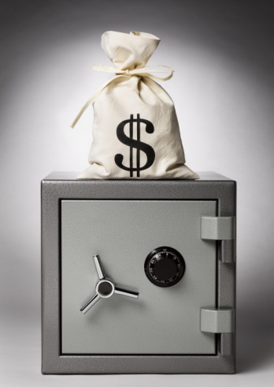
为什么保险柜多为黑色？ 从出现保险柜的那一天开始，就多用黑色。不管是公司中的大型保险柜，还是影视剧中出现的巨型保险柜，大多是黑色的。我们常见的财会人员保管的保险柜也是深深的墨绿色。这是为什么呢？ 为了防止被盗，保险柜都设计为无法轻易破坏的构造，还必须尽可能地加大它的重量，使之无法轻易搬动。然而，为保险柜增加物理重量是有极限的，于是便给它涂上了让人心理上感觉沉重的深色，使人产生无法搬动的感觉。白色和黑色在心理上可以产生接近两倍的重量差，因而使用黑色可以大大增加保险柜的心理重量，从而有效防止被盗的发生。
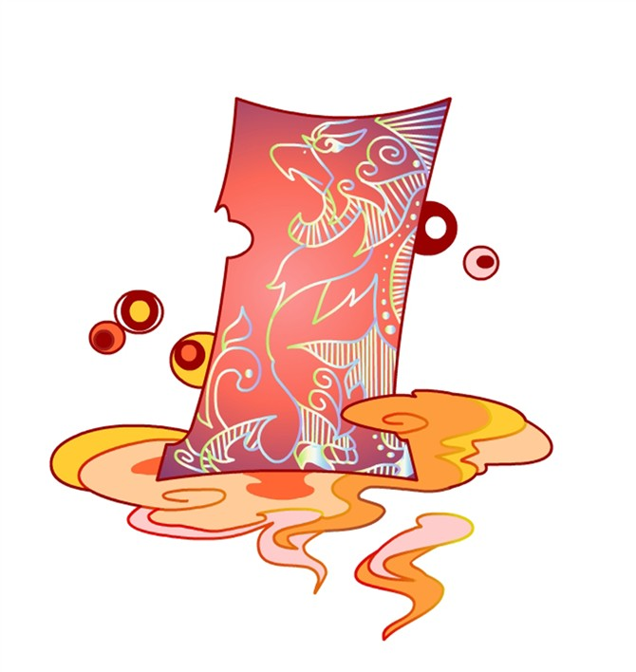
为什么包装纸箱多为浅褐色？ 包装纸箱之所以多为浅褐色是因为它是利用再生纸制造而成的，保持了纸浆的原色。包装纸箱可以说是废物回收再利用中的佼佼者，八成以上的包装纸箱都会得到回收再利用。 然而，包装纸箱多用浅褐色的理由并不仅仅只有这一个。这和心理重量也有着紧密联系。最近，除了浅褐色之外，白色包装纸箱也多了起来。某些大型物流公司已经把自己的包装纸箱统一为白色。浅褐色可以使人感觉包装纸箱的重量比较轻，而相比之下，白色的就更轻了。使用包色纸箱包装货物，可以减轻搬运人员的心理负担。再有，白色看起来也比较整洁。 包装纸箱可以循环再利用，从而减少环境破坏，减轻环境的负担。不仅如此，浅色的包装纸箱还可以减轻我们的心理负但。
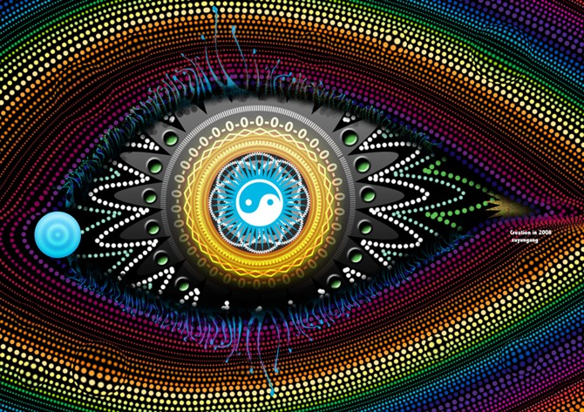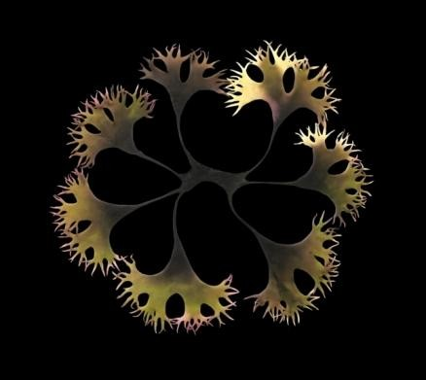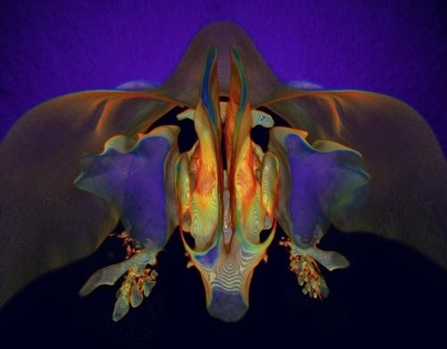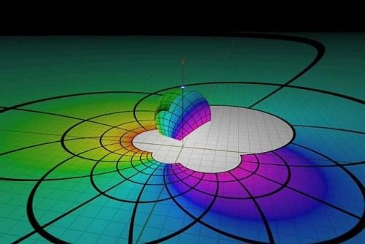
心理上感觉暖与感觉冷的颜色 颜色有让人心理上感觉暖与感觉冷之分。不过，这只是颜色所具有的心理效果中最普通的一种。红色、橙色、粉色等就是暖色 ，可以使人联想到火焰和太阳等事物，让人感觉温暖。与此相对，蓝色、绿色、蓝绿色等被称为冷色 ，这些颜色能让人联想到水和冰，使人感觉寒冷。 顺便说一句，在四季分明的温带地区居住的人们，能够更好地运用暖色与冷色。例如，他们可以根据季节的变化调整室内装饰品和服饰的颜色。即使很多人并不知道什么是暖色与冷色，但却可以感觉到不同颜色的温度差，从而更好地调节自身的温度。 暖色与冷色使人感觉到的温度还会受到颜色明度的巨大影响。明度高的颜色，都会使人感觉寒冷或凉爽；明度低的颜色，都会使人感觉温暖。与深蓝色相比，浅蓝色看上去更凉爽；与粉红色相比，红色看上去更温暖。 冷色与暖色在心理上的感觉因人而异。这个差异是由不同的成长环境和个人经验造成的。比如，在冰天雪地的北方长大的人，看到冷色会联想到冰雪，因而他们看到冷色会感觉更冷。而在热带岛屿成长的人，看到冷色很难意识到寒冷，这是因为他们基本上没有过寒冷的感觉。在热带，即使是海水也是温热的。因此，想知道某个人对冷色或暖色的感觉，必须首先了解他的成长环境。
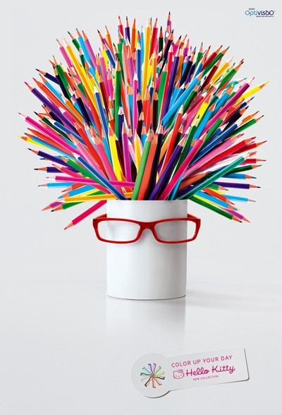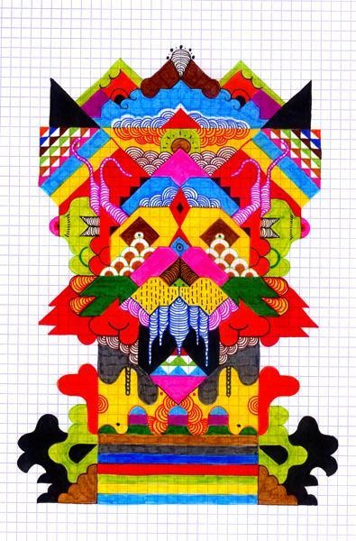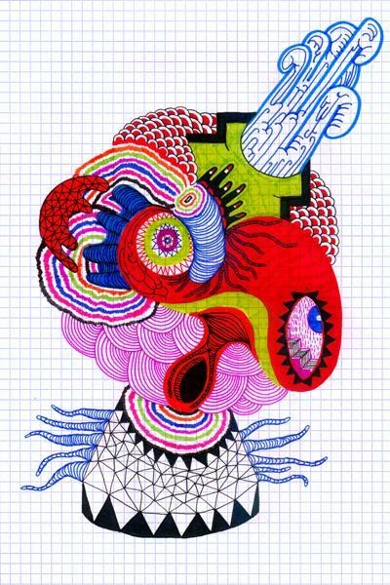
怪异！红色的电风扇 在酷热难耐的夏季，电风扇可以为我们消暑解热。很多家庭都有电风扇，可是你留意过它的颜色吗？电风扇一般都为白色、黑色或灰色等冷色，而且很少能见到红色的电风扇。当然，你要是想买红色电风扇的话还是可以买到的，但是需要花费一番工夫寻找。 相信购买红色电风扇的人也不是为了凉快，可能是为了装饰等其他目的吧。其实，不管电风扇是什么颜色，从功能上讲都可以吹出一样的凉风，但红色等暖色会让人从心理上感觉温暖，因而看到红色电风扇时，会感觉它吹出的是温热的风。在闷热的夏季，这会使人更觉烦闷。因此，还是白色、黑色或灰色等冷色的电风扇让人感觉舒服些。
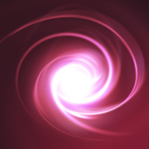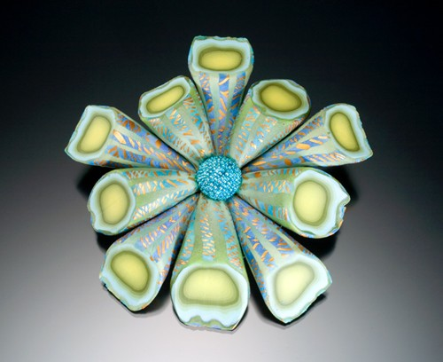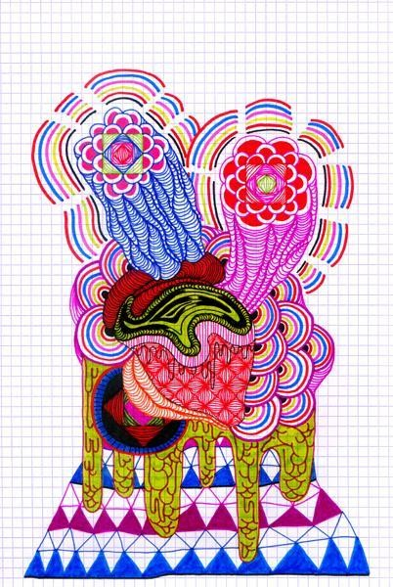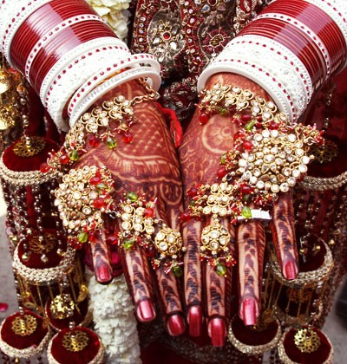
色彩是最环保的空调 如能熟练掌握暖色与冷色的使用方法，就可以很好地通过改变颜色来调节人的心理温度，减少空调的使用，从而节省能源、保护环境。 夏天，使用白色或浅蓝色的窗帘，会让人感觉室内比较凉爽。如果再配上冷色的室内装潢，就可以起到更好的效果。到了冬天，换成暖色的窗帘，用暖色的布做桌布，沙发套也换成暖色的，则可以使屋内感觉很温暖。暖色制造暖意比冷色制造凉意的效果更显著。因此，怕冷的人最好将房间装修成暖色。有实验表明，暖色与冷色可以使人对房间的心理温度相差2~3 。 还有一个实例，有些餐厅和工厂的装修为冷色调，结果到了冬季就会收到顾客或员工的抱怨，而把色调改为暖色之后，这种抱怨就大大减少了。由此可见，色彩可以起到调节温度的作用，虽然只是人的心理温度，但至少可以让人感觉舒适，减少空调的使用，从而节省能源，保护我们的地球环境。
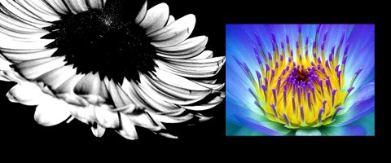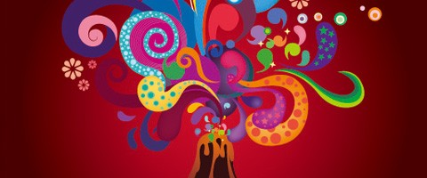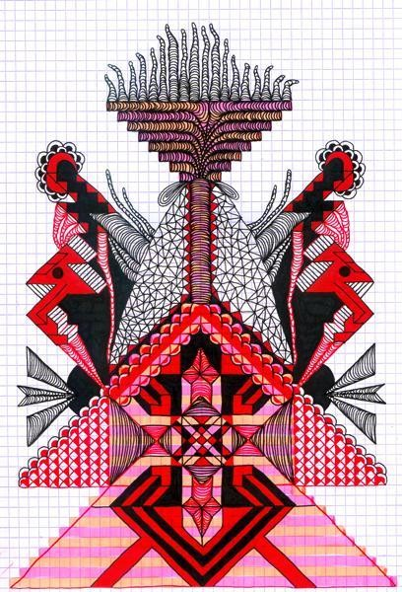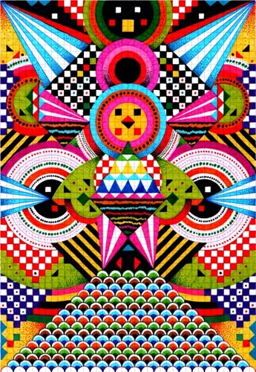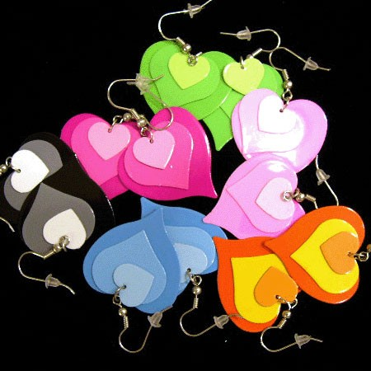
物理上反光不吸热的颜色与吸光吸热的颜色 暖色和冷色使人从心理上感觉温暖或者寒冷。实际上，有些颜色可以反射光线而不吸热量，使物体实际温度比较低，而有些颜色吸收光线的同时还会吸收热量，使物体实际温度比较高。白色、黄色和浅蓝等明亮的颜色可以反射光线，但却不容易吸收热量，而黑色和紫红色等颜色容易吸收光线和热量。 记得孩提时代，我们曾用放大镜聚焦太阳光线把纸点燃。黑色的纸非常容易点燃，而白色的纸则需要一段时间。这是由于黑色更容易吸收光线和热量、温度也能够更快上升到燃点的缘故。 最吸热的颜色莫过于黑色，接下来是茶色等浓重的颜色，之后依次排下去分别是红色、黄色和白色、红色、蓝色和绿色物体。由于材质和色彩明度的差别，其反光吸热的比率会有所不同，但是大体而言比较接近。值得一提的是藏青色，浴衣和工作服中经常会见到藏青色。藏青色的明度比较低，而且是比较浓重的颜色，但它的吸热率却比较低。吸热率最低的要数白色系，这类颜色不仅让人从心理上感觉到凉爽，实际上它们也确实可以使物体保持相对较低的温度。 遮阳伞是女性夏日的必备品。白色遮阳伞可以反射太阳光，不至于太热。前段时间，日本某电视台的电视购物节目中，推出了一种黑色的遮阳伞，似乎还受到不少女性的青睐。厂家宣传这种黑色遮阳伞可以吸收紫外线，从而阻断紫外线对皮肤的伤害。实际上，如果黑色遮阳伞的材质不够厚的话，会适得其反。同时，黑色还有一个缺点就是吸收红外线，使物体温度相对较高。因此，总体说来，黑色遮阳伞是弊大于利的。 另外，黄种人的头发多为黑色。夏天外出时，头发会吸收紫外线和红外线，因此最好戴顶遮阳帽再出门，以防止头部温度过高造成各种疾病。
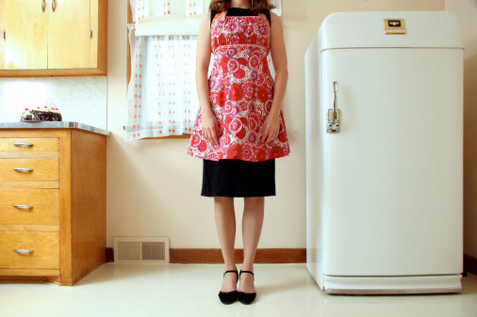
为什么冰箱多为白色？ 在家用电器的卖场中，我们看到的冰箱多为白色或其他比较浅的颜色，这是为什么呢？白色或浅色对光的反射率比较高，因而冰箱表面的温度不会太高，这样就不必耗费更多的能源为冰箱表面降温，从而节省了能源。此外，白色或浅色还给人一种清凉的感觉，因而不管是从心理上还是物理上，冰箱都适合使用白色或浅色。
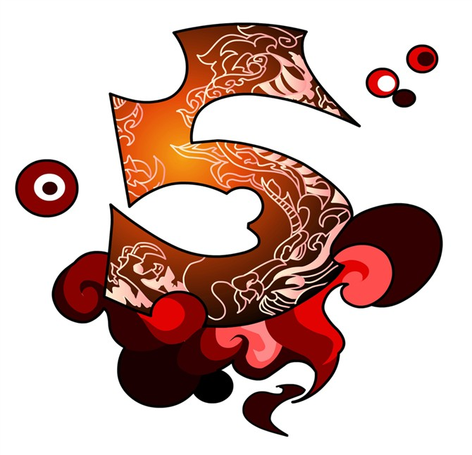
为什么安全帽多为黄色？ 不管是在建筑工地还是工厂的车间里，工人们都戴着黄色的安全帽。黄色的可视性高，可以唤起人们的危险意识，因而特别适合建筑工地和工厂车间等危险性高的工作场所。然而，这并不是安全帽使用黄色的唯一理由。黄色可以很好地反射光线，能有效保证物体表面温度不会太高。因而，在烈日炎炎的建筑工地上，黄色安全帽可以使工人的头部免受阳光暴晒，使头部温度不至于太高，从而可以防止中暑和其他疾病的发生。
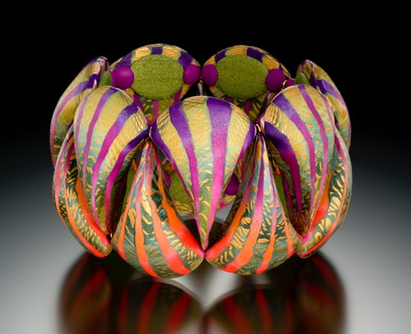
黑色衣服会使皱纹增加吗？ 黑色衣服使人看上去要苗条一些，因而特别受女性的青睐。然而，一直穿黑色衣服，对肌肤可是有害无利！黑色会吸收阳光，因而夏天穿黑色衣服会格外地热。此外，黑色可以将包括紫外线在内的所有光线遮断，使光线几乎无法到达皮肤。长此以往，皮肤就会加速老化，产生皱纹。因此，奉劝那些黑色服装的狂热爱好者们，最好还是适当穿一些其他颜色的衣服，以防皮肤过快衰老。
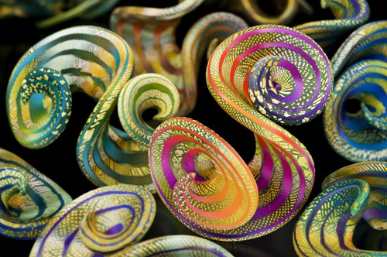
颜色可以将物体放大或缩小 你听说过膨胀色和收缩色吗？像红色、橙色和黄色这样的暖色，可以使物体看起来比实际大。而蓝色、蓝绿色等冷色系颜色，则可以使物体看起来比实际小。物体看上去的大小，不仅与其颜色的色相有关，明度也是一个重要因素。 红色系中像粉红色这种明度高的颜色为膨胀色，可以将物体放大。而冷色系中明度较低的颜色为收缩色，可以将物体缩小。像藏青色这种明度低的颜色就是收缩色，因而藏青色的物体看起来就比实际小一些。明度为零的黑色更是收缩色的代表。例如，女同事穿黑色丝袜，我们就会觉得她的腿比平时细，这就是色彩所具有的魔力。实际上，只是女同事利用了黑色的收缩效果，使自己的腿看上去比平时细而已。可见，只要掌握了色彩心理学，就可以使自己变得更完美。 此外，如能很好地利用收缩色，可以打造出苗条的身材。搭配服装时，建议采用冷色系中明度低、彩度低的颜色。特别是下半身穿收缩色时，可以收到立竿见影的效果。下身穿黑色，上身内穿黑色外搭其他收缩色的外套，敞开衣襟效果也很不错。纵贯全身的黑色线条也非常显瘦。可是，虽然黑色等于苗条，但是如果从头到脚一身黑的话，也不好看，会让人感觉很沉重。黑色短裤配白色T恤衫是比较常见的搭配方式。如果反过来，白色短裤配黑色T恤衫，就会立刻显得很新潮。白色短裤、白色T恤衫并外罩黑色衬衫的话，也很时尚。 在室内装修中，只要使用好膨胀色与收缩色，就可以使房间显得宽敞明亮。比如，粉红色等暖色的沙发看起来很占空间，使房间显得狭窄、有压迫感。而黑色的沙发看上去要小一些，让人感觉剩余的空间较大。
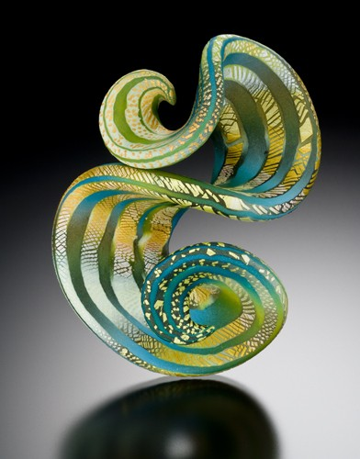
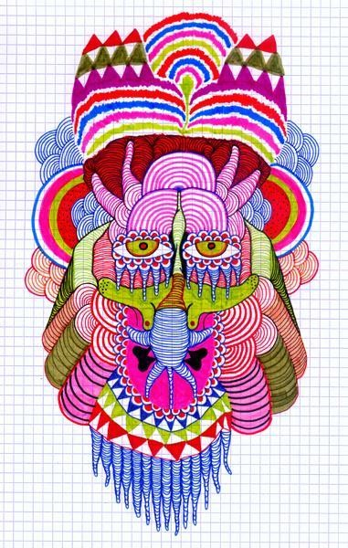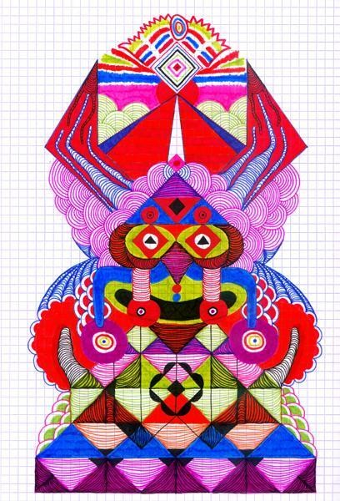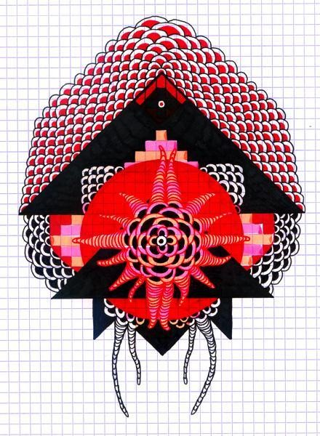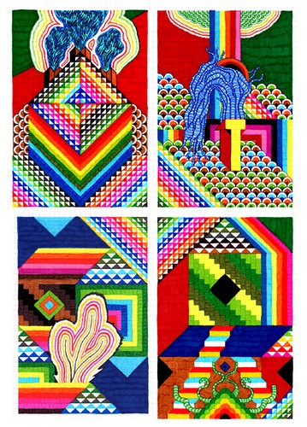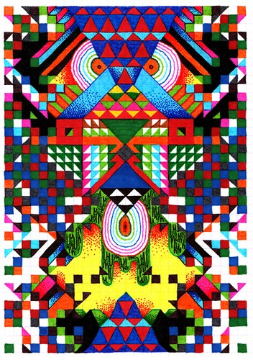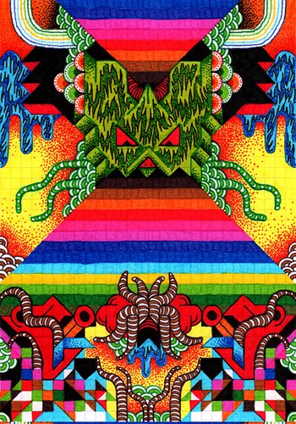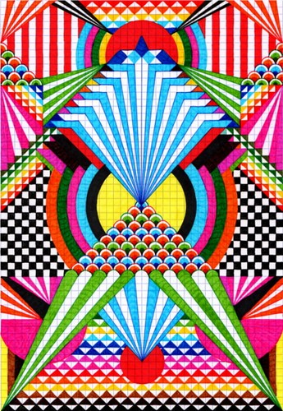
有些颜色看起来向上凸出，有些颜色看起来向下凹陷 膨胀色可以使物体的视觉效果变大，而收缩色可以使物体的视觉效果变小。你知道吗，颜色还有另外一种效果。有的颜色看起来向上凸出，而有的颜色看起来向下凹陷，其中显得凸出的颜色被称为前进色，而显得凹陷的颜色被称为后退色。前进色包括红色、橙色和黄色等暖色，主要为高彩度的颜色；而后退色则包括蓝色和蓝紫色等冷色，主要为低彩度的颜色。 前进色和后退色的色彩效果在众多领域得到了广泛应用。例如，广告牌就大多使用红色、橙色和黄色等前进色，这是因为这些颜色不仅醒目，而且有凸出的效果，从远处就能看到。在同一个地方立两块广告牌，一块为红色，一块为蓝色。从远处看红色的那块要显得近一些。在商品宣传单上，正确使用前进色可以突出宣传效果。在宣传单上，把优惠活动的日期和商品的优惠价格用红色或者黄色的大字显示，会产生一种冲击性的效果，相信顾客都无法抵挡优惠价格的诱惑。 此外，在工厂中，为了提高工人的工作效率，管理人员进行了各种各样的研究。例如，根据季节适时地更换墙壁的颜色，夏季涂成冷色，冬季涂成暖色，可以有效调节室内工人的心理温度，使他们感觉更加舒适。合理搭配前进色与后退色则可以减轻工作场所给工人造成的压迫感。使用明亮的色调使空间显得宽敞、无杂乱感，这样的环境可以提高工人的工作效率。 在化妆界，前进色和后退色更是得到了广泛的应用。合理运用色彩可以帮助化妆师画出富有立体感的脸。可以制造立体感和纵深感的眼影就是后退色。在日本的传统插花艺术中，前面摆红色或橙色的花，后面摆蓝色的花，可以构造出一种具有纵深感的立体画面。
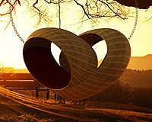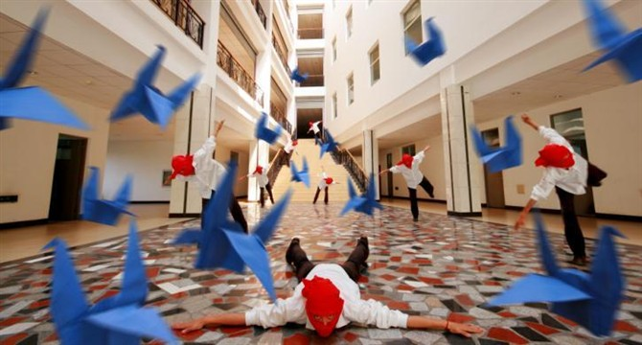
让房间看起来更宽敞的秘诀 正确使用前进色和后退色可以使房间看起来更加宽敞。此时，要特别注意用色的明度，所有明度高的颜色都可以使房间显得很宽敞。 较低的天花板给人压抑的感觉，但是只要涂上淡蓝色等明度高的冷色，就可以从感觉上拉高天花板。对于比较狭窄的墙壁，可以使用明度高的后退色，使墙壁看起来比实际位置后退了，这样不就显得宽阔了吗？此外，对于比较深的过道，可以在过道尽头的墙面使用前进色，使这面墙产生凸出感，从而缩短过道的长度。对于卫生间，可以统一使用白色或者米色，这样不仅使人感觉清洁、明快，还能使不大的卫生间看起来宽敞一些，减少压迫感。
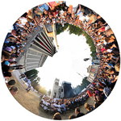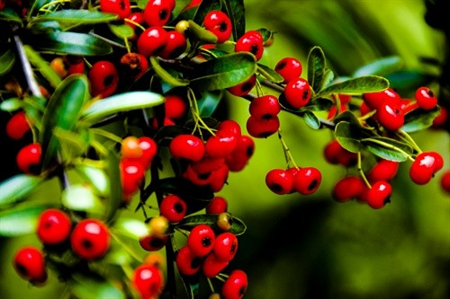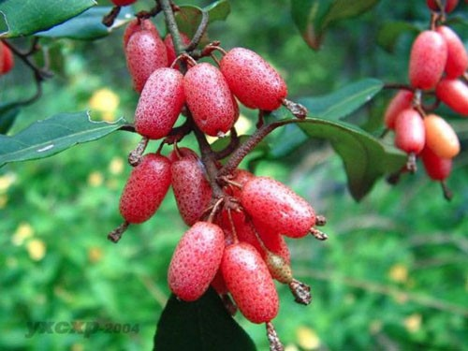
使人胃口大开的颜色、使人食欲减退的颜色 各种颜色中，有的看了就可以令人胃口大开、食欲大振，红色、橙色和黄色等颜色就有这样的效果。总之，鲜艳的色彩都有增进食欲的效果。水果的红色和橙色、蔬菜的绿色、红烧肉的红色、生鱼片的白色和黄色配以芥末的绿色、牛肉盖浇饭的黄白搭配等等让人看了就有垂涎欲滴的感觉。 食欲与颜色的关系也是主观的，这与一个人以前的经验有很大的关系。如果以前吃某一种颜色的食物时有过不愉快的经历，也许以后再看到这个颜色的食物时，就会感到反感。以日本人为例，首先日本人食物的颜色比较广泛，从米饭和面条的白色到黑胡椒和海苔的黑色，真可谓多种多样、五颜六色。因此，可以唤起日本人食欲的颜色也是多种多样的。总的来说，可以唤起食欲的颜色，其前提条件是这种颜色可以让人联想到某种可口的食物，红色和橙色比较容易让人联想到美味的食物，因而是最具开胃效果的颜色，而紫色和黄绿色等则是最能抑制食欲的颜色。 要想唤起食欲，食物的颜色固然重要，但餐厅的颜色与照明同样不可忽视。我认为盛食物的器皿的颜色尤其重要。在日本，制作餐具器皿被当作一门艺术，一些匠人制作餐具器皿的技术和色彩感都非常出色。盛食物的器皿以白色居多，这是因为白色可以更好地突出食物颜色的缘故。食物中少有的蓝色也可以起到同样的作用，因此，在日本，蓝边的白盘子非常常见。此外，黑色餐具器皿在日本料理中也得到了比较广泛的应用。这是因为黑色可以和食物的颜色产生强烈的对比、从而更加突出食物颜色的缘故，而且日本料理的微妙味道可以在黑色的衬托下得到淋漓尽致的发挥。
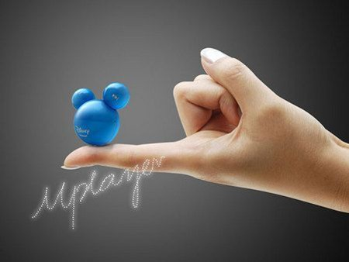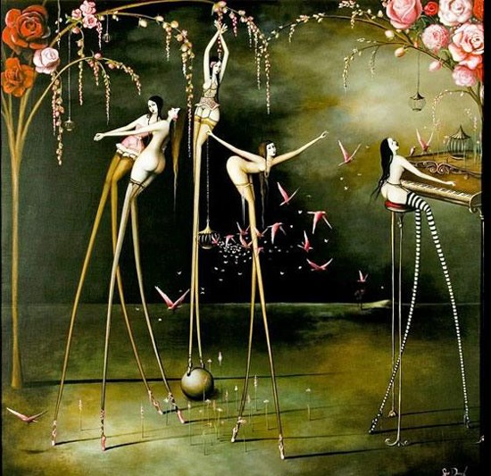
催人入眠的颜色、使人清醒的颜色 蓝色具有催眠的作用。蓝色可以降低血压，消除紧张感，从而起到镇定的作用。建议经常失眠以及睡眠质量不好的朋友多看看蓝色。在卧室中增加蓝色可以促进睡眠，但是如果蓝色太多的话也不尽然。夏天还好，可是到了冬天，一屋子的蓝色会让人感觉很冷。此外，蓝色太多还能引起人的孤独感。因此，建议卧室装修以淡蓝色为主，以搭配白色和米色为佳。这样的色彩搭配可以自然而然地消除身体的紧张感，促使人迅速入睡。 除了蓝色外，在绿色中也有一部分颜色具有催眠的作用。然而，绿色与蓝色的催眠原理不同，蓝色可以使人的身体得到放松，而绿色则使人从心理上得到放松，从而达到催眠的效果。虽说暖色是令人清醒的颜色，但淡淡的暖色和蓝色一样，也有催人入睡的作用。白炽灯、间接照明等发出的温暖的米黄色灯光以及让人感觉安心的淡橙色灯光都有催眠的作用。 相反，当人头脑不清醒的时候，看一看彩度高的红色，就可以立刻清醒过来。红色就是所谓使人清醒的颜色，它可以增强人的紧张感，使血压升高。目前，市场上可以买到的提神产品多以黑色包装为主，也许是想让人联想到有提神作用的 黑咖啡吧。然而，我觉得用这类商品更适合使用红色包装。 最近日本出现了一种 早晨专用 的罐装咖啡，罐子的外包装就是红色的。这种红色包装的咖啡可以说是提神的佳品。首先，咖啡中的咖啡因就可以刺激大脑，增强大脑的活力；其次，高彩度的红色包装具有增强紧张感的作用。因此，可以说这种商品具有双重提神效果。
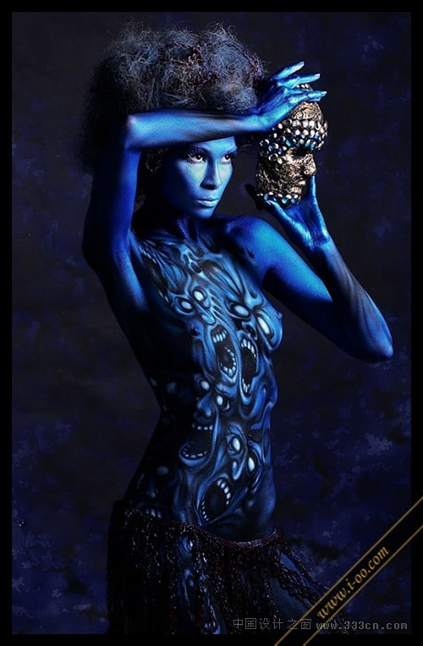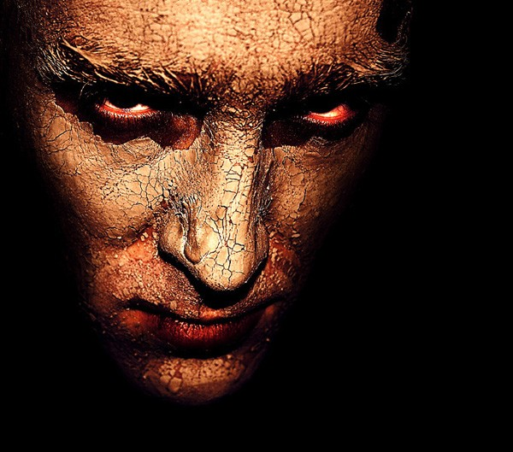
为什么被子多为白色和淡蓝色？
一提到被子，我们首先想到的是白色。白色不仅看起来干净整洁，还有催眠的作用。当然，现在也有其他颜色的被子，不过最多也就是淡蓝色、米色等很浅的颜色。这是为什么呢？ 其实道理很简单，想象一下，如果盖深红色的被子睡觉，血压不断升高，精神也紧张起来，还怎么睡呢？因此，被子切忌使用令人清醒的颜色，而镇静效果显著的淡蓝色等比较浅的颜色才是被子颜色的上上之选。 此外，被子上最好也不要有太多图案和花纹，以单色为佳。有人说，睡觉时都闭着眼睛，被子的颜色能有什么影响呢？其实不然，肌肤对色彩同样有感觉，和我们用眼睛看是一样的效果。因此即使闭上眼睛睡觉，还是会受到被子颜色的影响。
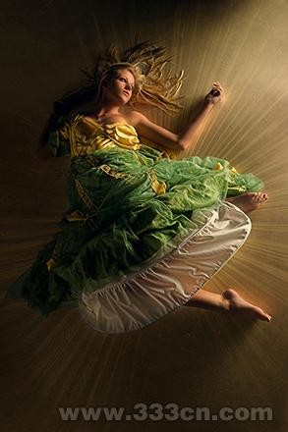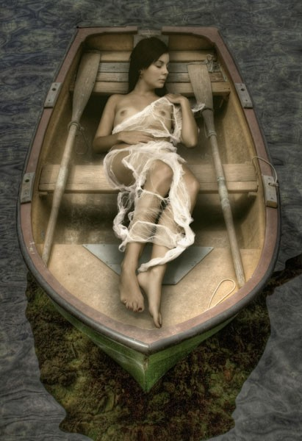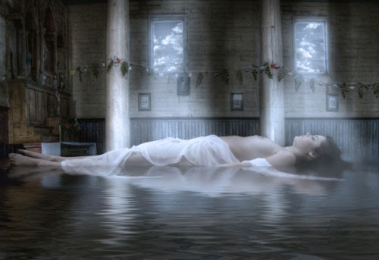
睡眠与照明的关系 照明的颜色与睡眠有着紧密的关系。照明的颜色会对人体内一种叫做褪黑激素的荷尔蒙的分泌产生影响。褪黑激素是促使人自然入睡的荷尔蒙。不仅如此，它还有改善人体机能、提高免疫力和抵抗力的功能。这种荷尔蒙通常在夜间分泌，而青白色的荧光灯有抑制褪黑激素分泌的作用。因此，卧室里最好安装白炽灯或者其他可以发出温暖的黄色和米黄色的灯具。反之，如果为了准备考试而挑灯夜读或者熬夜加班的话，最好在荧光灯下学习或者工作，这样才不容易困倦。
